DIE AKTUELLE ETERA-NEUHEIT: Veröffentlichung 6. Mai 2019
Wien .... mit Gabriele Leporatti, Klavier

Ludwig van Beethoven (1770-1827)
Rondo G-Dur op. 51,2
Franz Schubert (1797-1828)
Sonate für Klavier c-Moll D958
Richard Strauss (1864-1949)
»Träumerei« aus »Stimmungsbilder« op. 9 Nr. 4
Maurice Ravel (1875-1937): »La Valse«
Gabriele Leporatti, Klavier
ETERA Classics ET 003, VÖ: 6. Mai 2019
(Vertrieb: EMANOMEDIA, CH-Zürich)

Auf Anhieb hat der italienische Pianist Gabriele Leporatti mit seinem jungen Label ETERA* die Aufmerksamkeit der Kenner und Liebhaber überraschender Einsichten gefunden. In seinem vorigen Solo-Album, in dem Robert Schumann und Ottorino Respighi ein ungewöhnliches Rendezvous hatten, spielt er »mit großartigem Klanggespür und transparenter Finesse« (PIANONews), und die Duoproduktion mit dem russischen Bratschisten Yuri Bondarev war nicht zuletzt ihres »ultimativen Schostakowitsch« wegen CD des Monats bei dem französischen Portal ResMusica.com.

Das neueste Konzept des ideenreichen Künstlers, der seit 2012 unter anderem an der Düsseldorfer Rubinstein-Akademie unterrichtet, trägt den vielversprechenden Titel »Wien«: Mit seiner ungewöhnlichen Werkauswahl huldigt Leporatti dem Tanzvergnügen der k.k. Donaumetropole – durch die Augen von Maurice Ravel, der seine Valse zunächst nach der Stadt der habsburgischen Kaiser benennen wollte. Die Zeit des Rokoko wird lebendig durch die späte Reflexion, die Ludwig van Beethoven in seinen beiden Rondos op. 51 ausgedrückt hat; daneben steht eine Verneigung vor dem explosiven Genie Beethovens – aus der schöpferischen Sicht des »späten« Franz Schubert, dessen Sonate D 958 aus dem Kern der 32 Variationen c-moll emporsteigt. Und schließlich gibt sich in diesem Kontext die frühe »impressionistische« Träumerei von Richard Strauss tatsächlich wie der Wunschtraum eines Wunderkindes: diese Stadt der Musik eines Tages selbst zu erobern.

Die Zusammenstellung und Anordnung, so Leporatti zu der Sequenz von Beethoven-Schubert-Strauss-Ravel, hat sich nicht durch intellektuelle Erwägung, sondern aus dem Umgang mit den Werken selbst ergeben. Gemeinsamkeiten, feinste Verbindungslinien haben sich aufgetan, aus denen das Netz gesponnen ist, in das kreative Geister jahrhundertelang gegangen seien. Deshalb sollte das Programm auch ohne Unterbrechung gehört werden, weil so am besten zu erspüren sei, wie der genius loci dieses einzigartigen Ortes anzieht, prägt und verändert, wie er niemanden, der dort für eine Weile blieb, unberührt aus seinen Kreisen entlässt. Natürlich finden wir dieses Phänomen nicht in »Wien« allein; doch finden wir’s besonders hier, wo so lange so viel Musik-, Kunst- und Geistesgeschichte geschrieben wurde. Und es wirkt bis heute fort …

* Etera ist das etruskische Wort für »Diener«.

Weitere Informationen: www.gabrieleleporatti.com

LEBENSLAUF

Sein leidenschaftliches Spiel voller Ästhetik und Tiefe weist den jungen Italiener Gabriele Leporatti als Schüler Maria Tipos und Fabio Bidinis aus. Ausgedehnte Konzertreisen führten ihn durch Europa, die USA, China und in Säle wie die Londoner Wigmore Hall, den Sendesaal des NDR Hannover, das Amsterdamer Concertgebouw und die He Luting Hall in Shanghai. Ein Highlight in 2016 war sein Debut mit dem BBC National Orchestra of Wales unter der Leitung von Thomas Søndergård.

Als beliebter Kammermusikpartner konzertiert Gabriele Leporatti u. a. mit dem Trio Suleika und internationalen Solisten, außerdem tritt er regelmäßig mit seiner Frau, der Pianistin Gesa Lücker im Klavierduo auf.

Viele seiner Auftritte wurden im Rundfunk gesendet wie z.B. BBC Radio 3 (UK), Radio SAFm (Südafrika), RBB, SWR2 (Deutschland), Radio 4 (Niederlande), SRF2 (Schweiz) und Rai 3 (Italien). Seine Diskographie enthält Soloalben mit frühen Klavierwerken von Brahms sowie Werken von Schumann und Respighi neben Klaviermusik zu vier Händen mit Fabio Bidini und der 2017 erschienenen CD mit Yuri Bondarev, Viola.

PRESSESTIMMEN

»Empfindsamer Interpret am Klavier.« pizzicato, 17.2.2016

» ... Gabriele Leporatti spielt mit großartigem Klanggespür und transparenter Finesse.« PianoNews, März/April 2016

»... Gabriele Leporatti überzeugt uns in seinem Debüt-Album durch die Tiefe und Sensibilität seines Timbres. ... Sein Phrasierungsgefühl, seine bemerkenswerte Technik und seine überlegte Lyrik lassen uns hoffen, ihn bald auf unseren französischen Podien zu treffen.« ResMusica, 21.4.2016

» … Man kann sicher sein: Von diesem Pianisten, der die Kompositionen regelrecht für sich auslotet, wird man in nächster Zeit noch einiges hören!« Jörg Loskill in Theater pur, März 2016

ETERA-BACKKATALOG
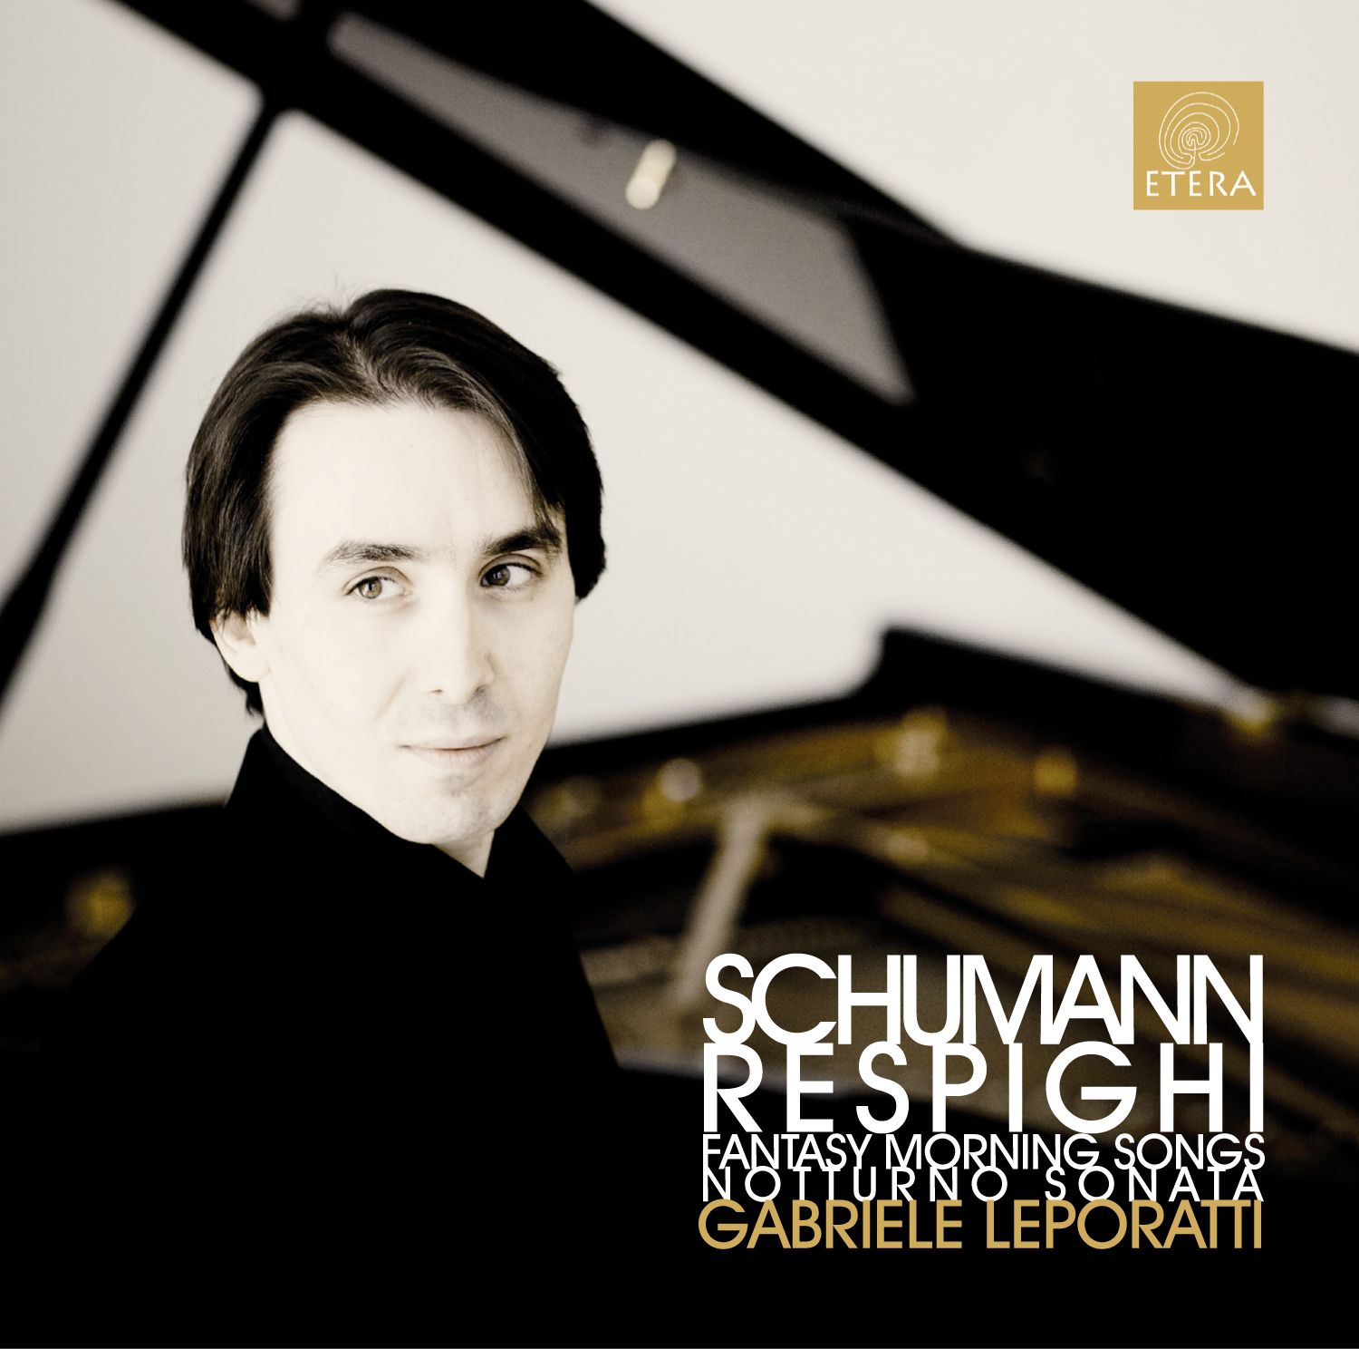

OTTORINO RESPIGHI (1879-1936)
Notturno (1904), Sonata f-moll P16
ROBERT SCHUMANN (1810-1856)
Phantasie C-dur op. 17
Gesänge der Frühe op. 133
Gabriele Leporatti, Klavier
ETERA Classics ET 001, Veröffentlichung 2015

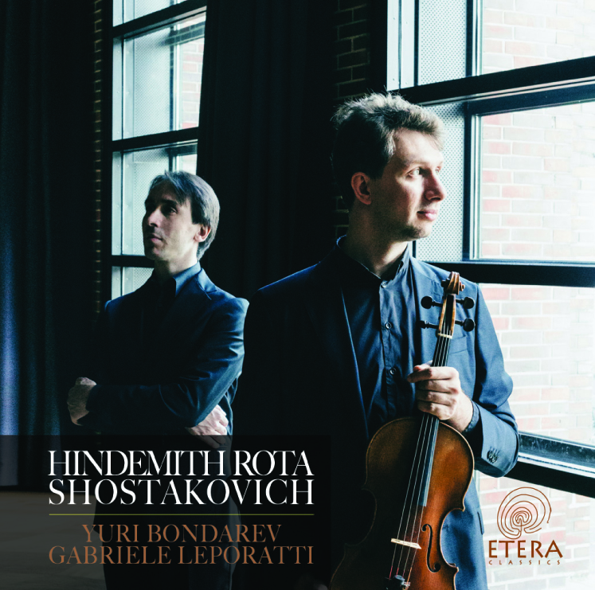
PAUL HINDEMITH (1895-1963) Sonate für Viola und Klavier op. 11 Nr. 4
NINO ROTA (1911-1979) Intermezzo
DIMTRIJ SCHOSTAKOWITSCH (1906-1975) Sonate für Viola und Klavier op. 147
SERGEJ RACHMANINOFF (1873-1943) Margaritki
Yuri Bondarev, Viola
Gabriele Leporatti, Klavier
ETERA Classics ET 002, Veröffentlichung 2017

